Kullanıcı Entegre Çevre Bilgi Sistemine Giriş yapar. (https://ecbs.cevre.gov.tr/KullaniciIslemleri/Giris)
Hesap İsmi > Detay seçilir.
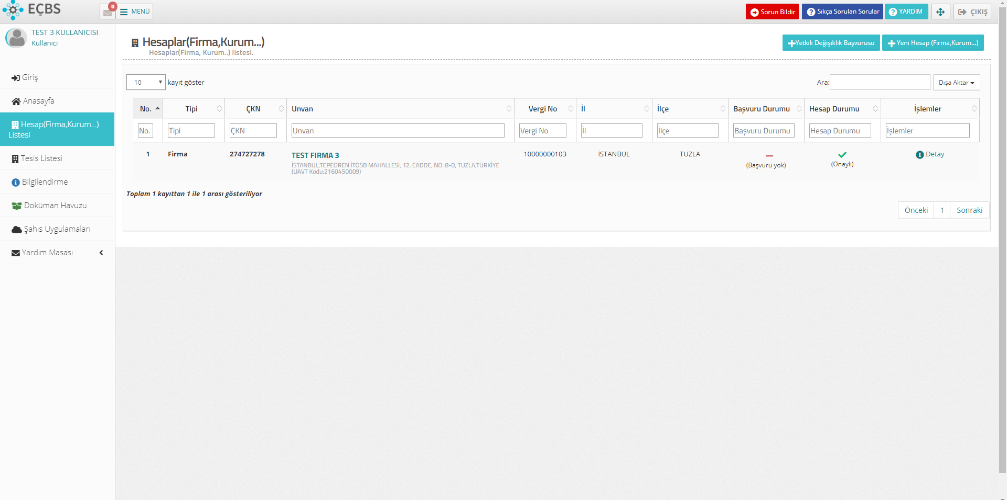

Hesap Ekranından Tesis/Şube Listesi Tıklanır.
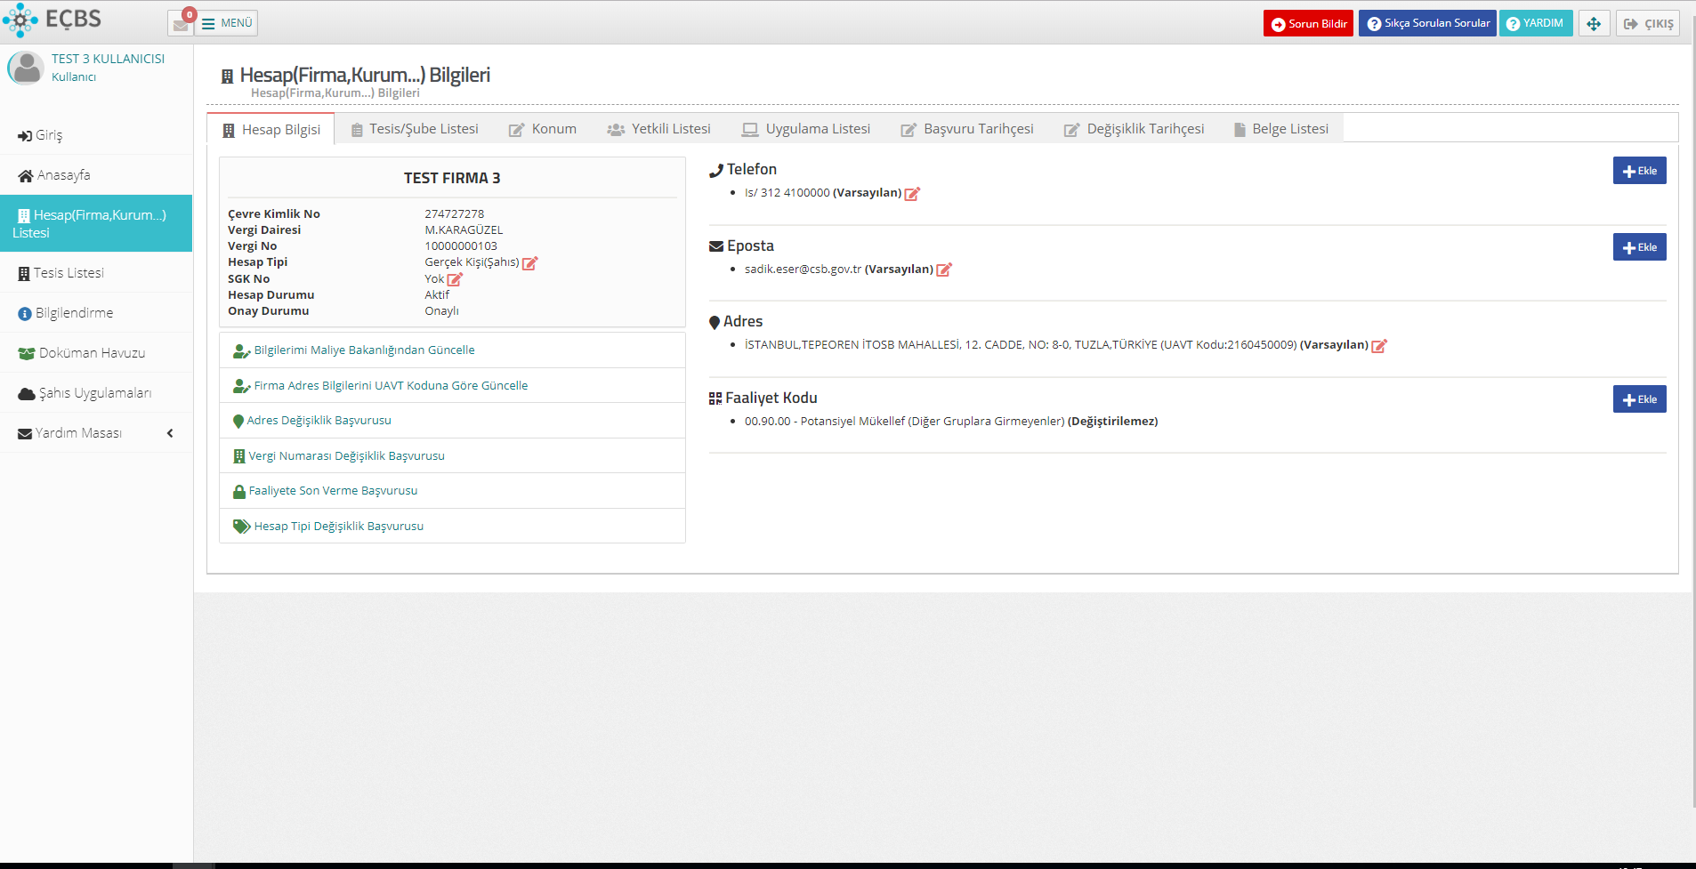

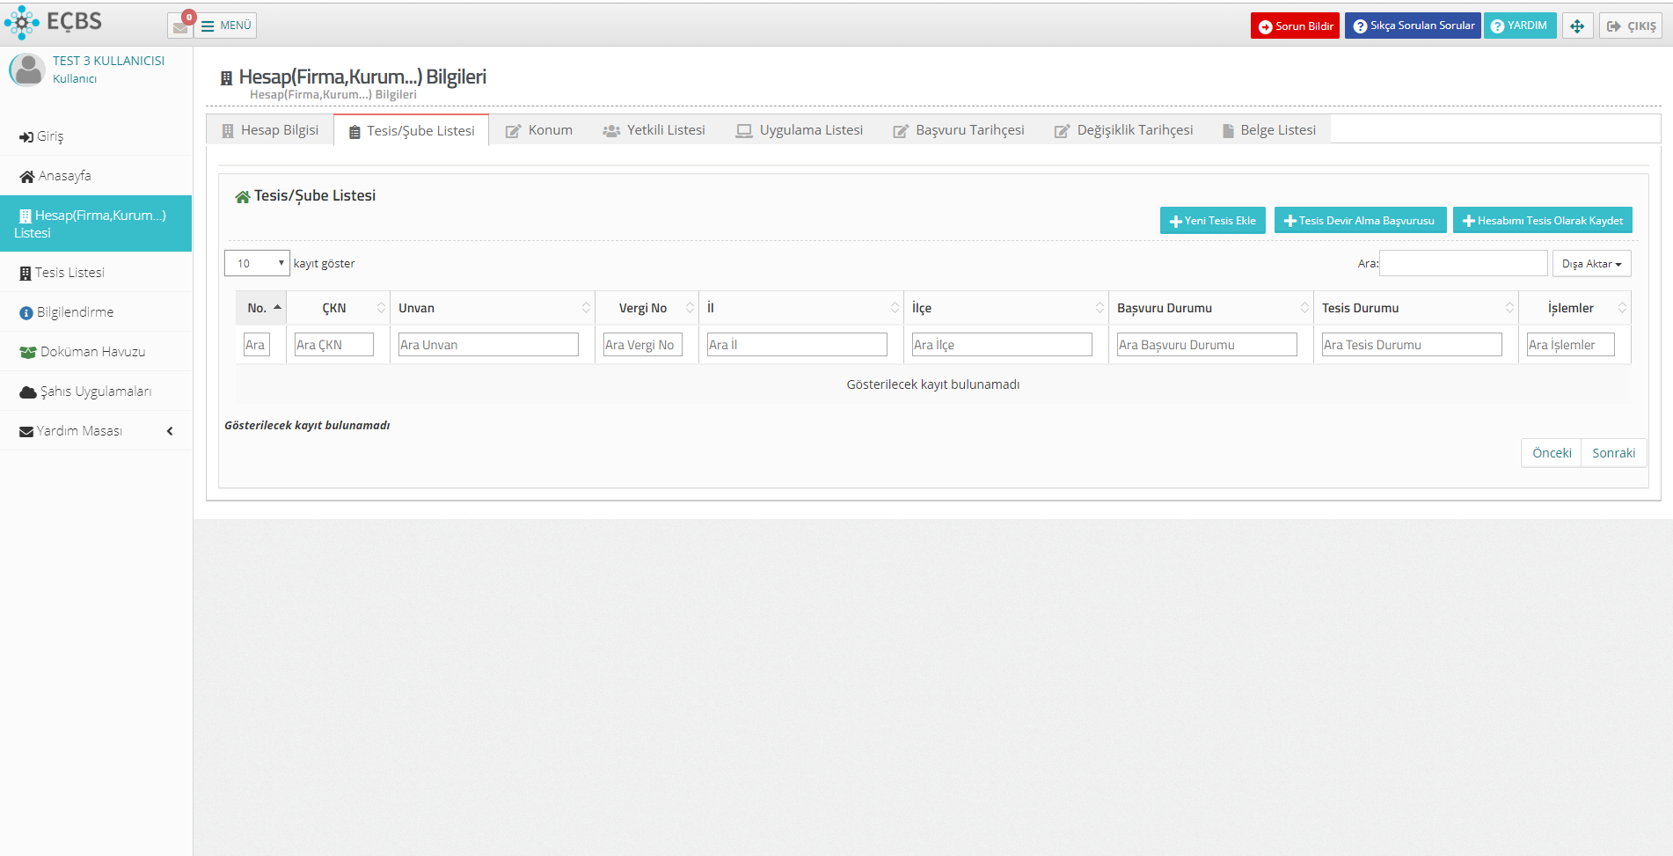
Açılan Sayfanın Sağ kısmında bulunan +HESABIMI TESİS OLARAK KAYDET seçilir.

Faaliyet kodu seçilerek tesis kaydedilir.
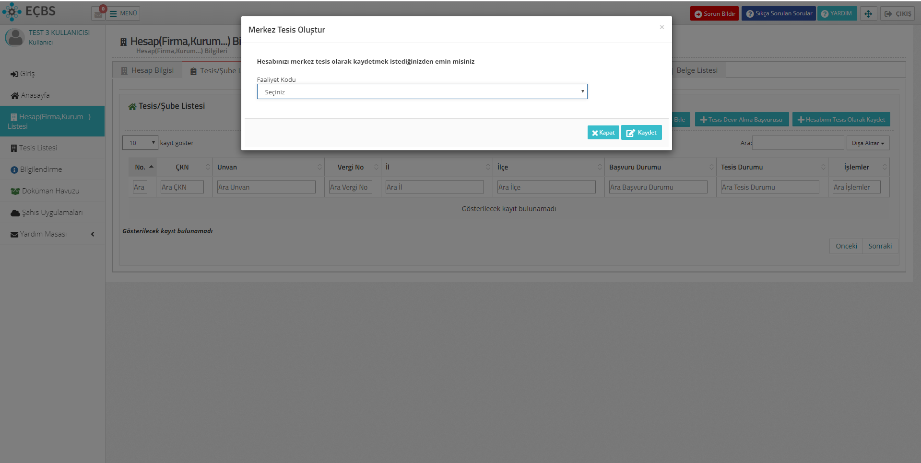

Entegre Çevre Bilgi sistemi Sol menüsünde bulunan Tesis Listesi Tıklanır. Tesis İsmi DETAY seçilir.
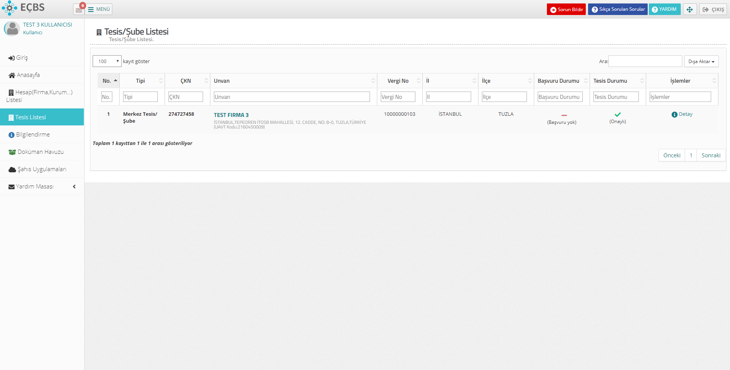

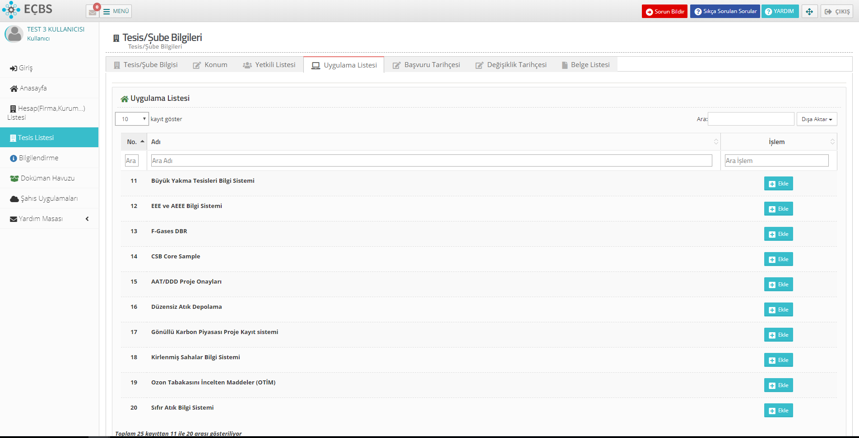
Tesis /Şube bilgileri >Uygulama Listesi seçilir. 2.sayfada bulunan Sıfır Atık Bilgi Sistemi EKLE seçilir.

Kaydet seçilir.
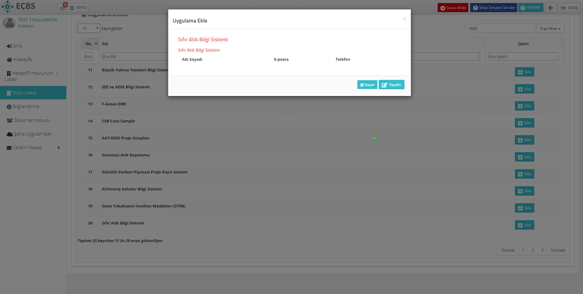

Sıfır Atık bilgi Sistemi>Uygulamaya Git seçilir.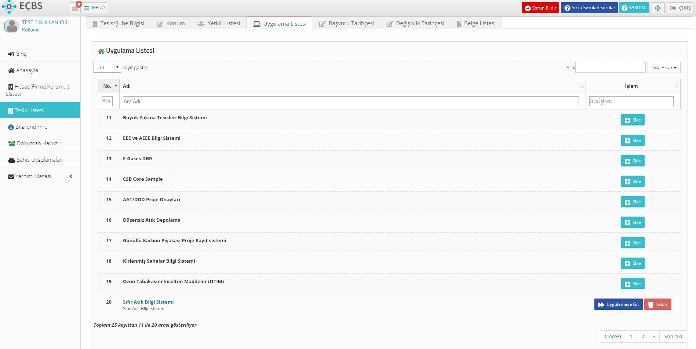

Sıfır Atık Bilgi sistemi Açılır. Kurum Bilgileri Eksiksiz Olarak Girilir. Kaydet Seçilir.
Faaliyet>Yeni faaliyet girişi yapılır.
